ХГАЭП ХГАЭП ХГАЭП ХГАЭП ХГАЭП ПРОБЛЕМЫ ЭКОНОМИКИ ХГАЭП ХГАЭП ХГАЭП ХГАЭП ХГАЭП

Любовь Салова,
старший преподаватель кафедры менеджмента
Владивостокского государственного университета экономики и сервиса

организационно-экономические инновации в системе управления особо охраняемыМИ природныМИ территориЯМИ

The concept of innovative approach to the management of sustainable development of natural areas, specially protected, has been formed on the basis of developing new ways of impact by using methods of dynamic, functional, institutional, adaptive, marketing approaches and by determining criteria of estimating efficiency of their application on the basis of economic indices.

Концептуальный подход к рассмотрению роли особо охраняемых природных территорий (далее – ООПТ) предполагает и новое видение развития особо охраняемых природных территорий, и определённые ориентиры, к которым надо стремиться. Во всём мире последовательно проводится работа по расширению круга решаемых особо охраняемыми природными территориями задач. Для перехода к устойчивому развитию необходимо обеспечить встраивание особо охраняемых природных территорий в региональные системы как полноценного субъекта социально-экономического развития.
Важное значение для развития ООПТ принадлежит региональным сетям, под которыми понимается комплекс функционально и территориально взаимосвязанных охраняемых природных территорий региона, организованный с учётом их природных особенностей и форм хозяйственной деятельности. Цель создания региональной сети – решение проблем, стоящих перед входящими в неё участниками, а именно сохранение качества окружающей природной среды, её уникальных свойств (экологических, эстетических, культурных). Если говорить о взаимодействии участников региональной сети, то оно осуществляется на основе следующих принципов:
– учёт взаимных интересов;
– целевая направленность на извлечение полезности во взаимодействии;
– уникальность;
– адаптивность;
– изменчивость отдельных параметров при сохранении общей стабильности.
Рассмотрение методов управления ООПТ следует проводить в рамках динамического подхода с учётом накопленного опыта создания и организации деятельности особо охраняемых природных территорий не только для сохранения окружающей природной среды, но и развития всей совокупности ресурсов указанных территорий. Использование методов динамического подхода способствует тому, что система управления постоянно имеет точные данные об изменении состава региональной сети особо охраняемых природных территорий в текущем промежутке времени. Использование динамического подхода позволяет оценить состояние сети ООПТ. Полученная информация может стать основой для составления статистической отчётности, а в дальнейшем информационной базой как для интеграции этих территорий в региональное развитие, так и для осуществления программно-целевого планирования непосредственно самого регионального развития. Инновационный подход к управлению особо охраняемыми природными территориями через развитие динамического подхода заключается в том, что информация о состоянии региональной сети особо охраняемых природных территориях отражена в Реестре ООПТ, а итоги их деятельности находят отражение в официальных изданиях статистической информации. В рамках функционального подхода управление деятельностью особо охраняемых природных территорий рассматривается как совокупность функций по охране окружающей природной среды и её экстенсивному использованию при оптимальных соотношениях между экологией и экономикой [1].
Данный подход позволяет выявить уровень соответствия функций ООПТ кругу решаемых задач через определение количественных и качественных факторов, влияющих на выполнение задач, разработку показателей их оценки, проведение мониторинга процессов и показателей эффективности их деятельности.
В части оценки использования данного подхода к управлению ООПТ в регионах можно отметить, что не весь функционал, определённый системой управления, выполняется в должной мере. Если по выполнению некоторых функций отмечается их удовлетворительное состояние, то выполнение ряда управленческих функций находится на неудовлетворительном уровне либо вообще не выполняется. В целом сформированное раннее проблемное поле отражает состояние системы управления ООПТ в регионах РФ.
Практически не обеспечены управленческие функции по научно-методическому обеспечению системы управления особо охраняемыми природными территориями; практически не созданы объекты инфраструктуры поддержки, вследствие чего отмечена низкая кадровая и информационно-аналитическая обеспеченность управленческих процессов. Применение институционального подхода в управлении деятельностью ООПТ позволяет выявлять формальные и неформальные ограничения системы управления, а также определять факторы принуждения системы к выполнению решаемых задач. Деятельность ООПТ регулируется формальными ограничениями, задаваемыми законодательным путём через принятие нормативно-правовых актов и их выполнение. Так, деятельность особо охраняемых природных территорий на региональном уровне регулируется через механизмы федерального и регионального законодательства, которым устанавливаются полномочия регулирующих органов, режимы природопользования, определяется ответственность за нарушения этих режимов, принимаются программные решения по развитию этих природных территорий. В рамках неформальных ограничений выступают соглашения, достигнутые между регулирующими органами и представителями общественности и деловых кругов региона. Закрепление этих намерений даёт возможность совместно осуществлять природоохранные и экологические мероприятия, вести совместную деятельность в границах особо охраняемой природной территории.
Развитие таких отношений позволяет сформировать и укрепить инфраструктуру поддержки деятельности по развитию ООПТ. Между тем в рамках институционального подхода подразумевается взаимодействие как государственных, так и общественных и деловых сообществ. В этой связи отмечаем, что при полной представленности государственных органов управления другие участники процесса – общественные организации, деловые сообщества и прочие участники – практически не представлены.
Управление на основе адаптивного подхода позволяет учесть и оценить возможности преобразования системы управления ООПТ, в том числе оценить способность осуществлять изменения не только с сохранением их основного предназначения с учётом востребованности экосистемных и рекреационных услуг, но и развития ресурсной базы ООПТ.
Таким образом, использование адаптивного подхода позволяет сфокусировать внимание на определённых проблемах ООПТ и выявить пути их решения, придать новый импульс поддержанию и их развитию в будущем, повысить их важность в социально-экономическом развитии региона. В силу ограниченности возможностей государства по поддержке и развитию особо охраняемых природных территорий, необходим поиск новых методов управления на всех уровнях власти для решения задач по ресурсному обеспечению деятельности ООПТ.
В этой связи маркетинговый подход к управлению особо охраняемыми природными территориями определяет ориентацию уже созданных и планируемых к созданию особо охраняемых природных территорий на удовлетворение потребностей населения в рекреационных услугах и продукции. Решение этих задач должно достигаться через внедрение маркетинговых механизмов в деятельность ООПТ для изучения потребностей региона в их продукции и услугах, разработку мероприятий по их продвижению к потребителям, проведение работы по расширению их предложения на рынке.
В целом использование маркетинговых методов управления является новым для этой сферы, отказ же от их использования приведёт в конечном итоге к утрате ресурсов ООПТ. Говоря о ООПТ как о системе, отметим, что основными свойствами любой системы является измеримость и эффективность. При этом измеримость – это способность системы измерять свои характеристики, а эффективность – это способность решить проблему с помощью данной системы.
Признание важности развития управленческой функции в управлении устойчивым развитием особо охраняемыми природными территориями как участником социально-экономического развития региона позволяет утверждать, что результативность их деятельности должна определяться с позиции эффективности, определяемой многокритериальным и многоуровневым способом. Отсутствие целостности в методологии исследования влияния деятельности ООПТ на социально-экономическое развитие региона обусловливает необходимость выделения критериев оценки их эффективности.
В качестве критериальных оценок эффективности управления устойчивым развитием особо охраняемых природных территорий как субъектом социально-экономического развития региона предполагается рассмотрение следующих категорий эффективности:
– целевая эффективность;
– социальная эффективность;
– ресурсная эффективность;
– институциональная эффективность;
– экономическая эффективность.
Критерий целевой эффективности – это степень соответствия функционирования особо охраняемых природных территорий их целевому назначению. В этом случае целеполагающим субъектом выступает государство и общество, а основной целью является достижение экономического благосостояния населения в сочетании с экологической безопасностью. Относительно регионального уровня целью функционирования особо охраняемых природных территорий региона является решение социально-экономических задач в неразрывной связи с осуществлением адекватных мер по защите и улучшению окружающей среды, сбережению и восстановлению природных ресурсов.
На рисунке нами представлен концептуальный подход к определению критериев эффективности управления устойчивым развитием особо охраняемых природных территорий как субъектом социально-экономического развития региона.
Эффективность с точки зрения социального благосостояния, обеспечиваемого особо охраняемыми природными территориями, выражается в том, что их деятельность сказывается не только на отдельных индивидах, но и на всем обществе в целом, при этом их деятельность соответствует принципу неисключаемости из общественного потребления.
Под ресурсной эффективностью понимается степень экстенсивности использования ресурсов особо охраняемых природных территорий, объёмами выпуска продукции (товаров, услуг) и затратами на их производство с учётом безусловного фактора сохранения экологического баланса. Институциональная эффективность понимается с позиции соответствия результатов от деятельности ООПТ устойчивым ожиданиям, предъявляемым государством и обществом. Учёт институциональной эффективности предполагает расширение горизонтов оценки до момента безусловного обеспечения условий устойчивого развития. Отказ от институциональных преобразований и совершенствования в конечном итоге может нанести существенный урон как в экономике и социальной сфере, так и окружающей природной среде как основе национального благосостояния.

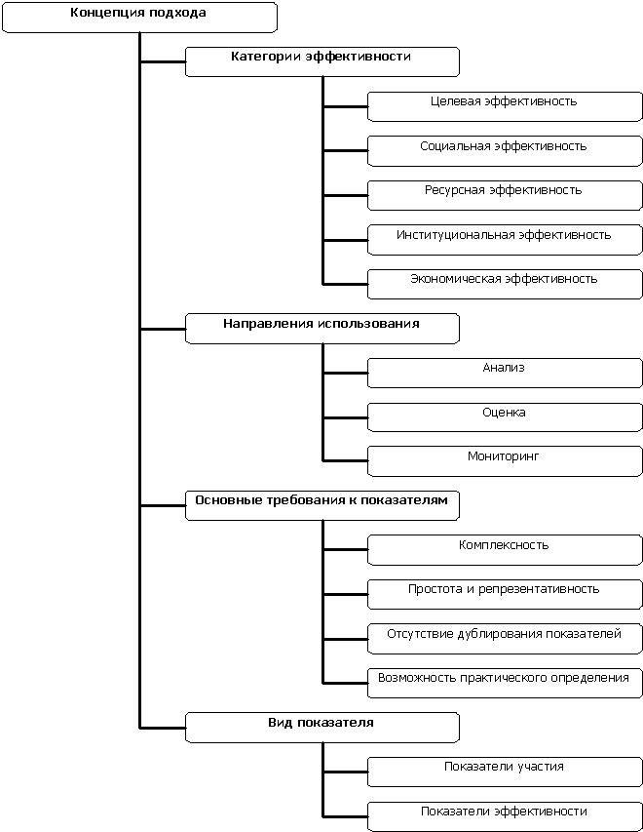

Рисунок – Концепция определения критериев эффективности управления
устойчивым развитием ООПТ

Понятие экономической эффективности опирается на учёт платёжеспособного спроса на продукцию и услуги особо охраняемых природных территорий, предъявляемого рынком и связанной с этим полезностью, и их предложением. Регулирование спроса и предложения продукции и услуг должно основываться на определении допустимой степени экстенсивности использования ресурсов особо охраняемых природных территорий.
Определение эффективности и оценка влияния особо охраняемых природных территорий как участника социально-экономического развития региона в общем виде может осуществляться в ходе анализа, оценки и мониторинга.
Целью анализа в данном случае является всестороннее и комплексное изучение различных аспектов эффективности ООПТ как субъекта социально-экономического развития региона.
Основной задачей оценки становится получение ясных и наглядных, однозначно трактуемых критериев эффективности, на основе которых могут приниматься управленческие решения при создании и функционировании особо охраняемых природных территорий как субъекта социально-экономического развития региона. Мониторинг проводится для непрерывного, системного и регулярного наблюдения за развитием особо охраняемых природных территорий региона с целью своевременной фиксации отклонений фактических показателей от нормативных (плановых) показателей. Основным требованием мониторинга является простота, доступность и достоверность показателей.
Предлагаемая совокупность показателей должна быть сформирована на инновационной основе таким образом, чтобы оценить как статику, так и динамику изменения эффективности функционирования ООПТ как субъекта социально-экономического развития региона.
Выбор и обоснование показателей эффективности особо охраняемых природных территорий и оценки их влияния на социально-экономические показатели региона, основывается на следующих основных требованиях:
– комплексность, то есть стремление учесть все результаты как прямые, так и конечные;
– простота и репрезентативность: показатели должны отражать исследуемое явление, быть по возможности простыми в расчёте и использовании;
– отсутствие дублирования показателей, то есть система оценок, должно быть сбалансировано по спектру анализируемых показателей при минимуме рассчитываемых показателей;
– возможности их практического определения на основе имеющихся доступных источников информации.
Разделение показателей на аналитические, оценочные и мониторинговые в некоторой степени условно. Предполагается, что в рамках мониторинга будут отслеживаться лишь показатели, отличающиеся лёгкостью обобщения, традиционностью расчёта и максимальной репрезентативностью. Таким образом, в соответствии с предложенным концептуальным подходом к оценке эффективности результативной может быть признана деятельность ООПТ как субъекта социально-экономического развития региона, имеющая инновационный характер, являющаяся доходной с точки зрения максимизации общественного благосостояния и поддерживающей безусловное качество окружающей природной среды.

